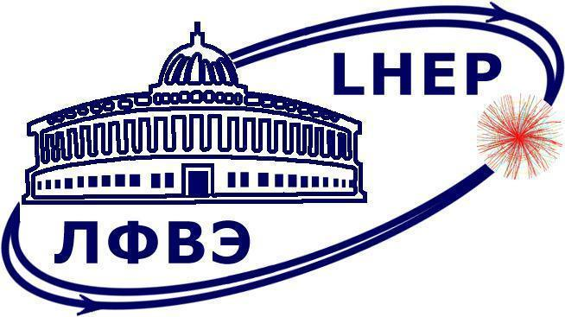

Протокол заседания физической секции
НТС ЛФВЭ

Дата и время проведения мероприятия: 19.05.2022, 15.00 – 16:00

Заседание проводилось в смешанном формате. Повестка заседания, протокол и материалы для рассмотрения доступны в сети Интернет по адресу: https://indico.jinr.ru/event/3070/

Во время заседания присутствовало 17 членов физической секции НТС ЛФВЭ, 3 члена осуществили голосование согласно повестке заседания заранее. Полное количество членов, принявших участие в работе секции, составило 20 (из 26).

Программа заседания:

1. Предзащита диссертационной работы на соискание ученой степени к.ф.-м.н. В.А. Киреевым: «Изучение процессов рождения адронов, образования ядер и гиперядер при столкновениях тяжёлых ионов в модели PHQMD и возможности их исследования на экспериментах ускорительного комплекса NICA».

Результат работы секции согласно программе заседания:

1. Члены физической секции НТС ЛФВЭ выслушали выступление докладчика, задали вопросы, сделали замечания и дали рекомендации касательно диссертационной работы, и рекомендуют работу Киреева В.А. «Изучение процессов рождения адронов, образования ядер и гиперядер при столкновениях тяжёлых ионов в модели PHQMD и возможности их исследования на экспериментах ускорительного комплекса NICA» к защите на соискание ученой степени кандидата физико-математических наук по специальности 01.04.16 – Физика атомного ядра и элементарных частиц.

За - 18, против - 0, воздержались - 2

Председатель физической секции НТС ЛФВЭ,
д-р. физ.-мат. наук Ладыгин В. П.

Секретарь физической секции НТС ЛФВЭ,
Додонова Л.О.

